Инструкция для ученика

Выполнение и проверка заданий в МЭО.

Для организации работы в МЭО используются следующие виды заданий:
- ключевой вопрос Интернет-урока;
- «рабочая тетрадь»;
- задания-тренажёры с автоматической проверкой результата;
- задания с автоматической проверкой результата («Проверьте себя»);
- задания с открытым ответом.
Для удобства использования все задания в Интернет-уроках имеют маркировку с помощью пиктограмм, которые обозначают тип задания.

Задание-тренажёр
Контрольное задание
«Проверьте себя»
Задание с открытым ответом

Ключевой вопрос Интернет-урока

Ключевой вопрос располагается в начале каждого Интернет-урока и доступен учащемуся в течение всего времени работы. Формулировка ключевого вопроса располагается на отдельной панели.

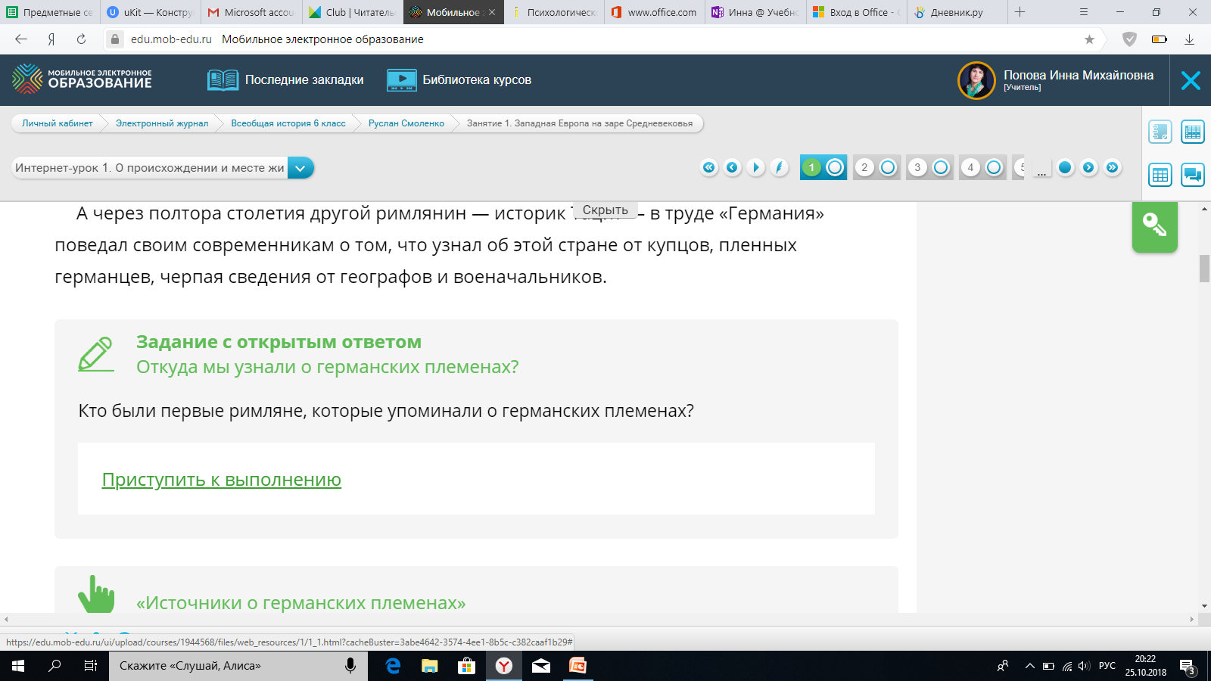

Ключевой вопрос обязателен для ответа учащегося, ответ оценивается с занесением отметки в Электронный журнал.
Задания-тренажёры могут размещаться как в левом, так и в правом поле урока. Количество попыток выполнения заданий-тренажёров не ограничено. Результат выполнения проверяется, сохраняется, но не заносится в Электронный журнал.
Можно переназначить при неправильном ответе
Задания «Проверьте себя» проверяются системой автоматически, отметки переносятся в электронный журнал. Чтобы проверить правильность выполнения заданий и отправить результаты в Электронный журнал, нужно нажать кнопку «Отправить». Количество попыток выполнения контрольных заданий ограничено.

Задания с открытым ответом и отправка его учителю.

Задание с открытым ответом (далее — ЗОО) может располагаться как левом, так и в правом поле Интернет-урока. В левом поле располагаются ЗОО, выполнение которых обязательно. В правом поле располагаются индивидуальные ЗОО. При нажатии на ссылку «Приступить к выполнению» открывается форма для ответа.

Перейти к выполненному заданию с открытым ответом можно из Электронного журнала, Матрицы назначения заданий или Итоговой страницы Занятия.
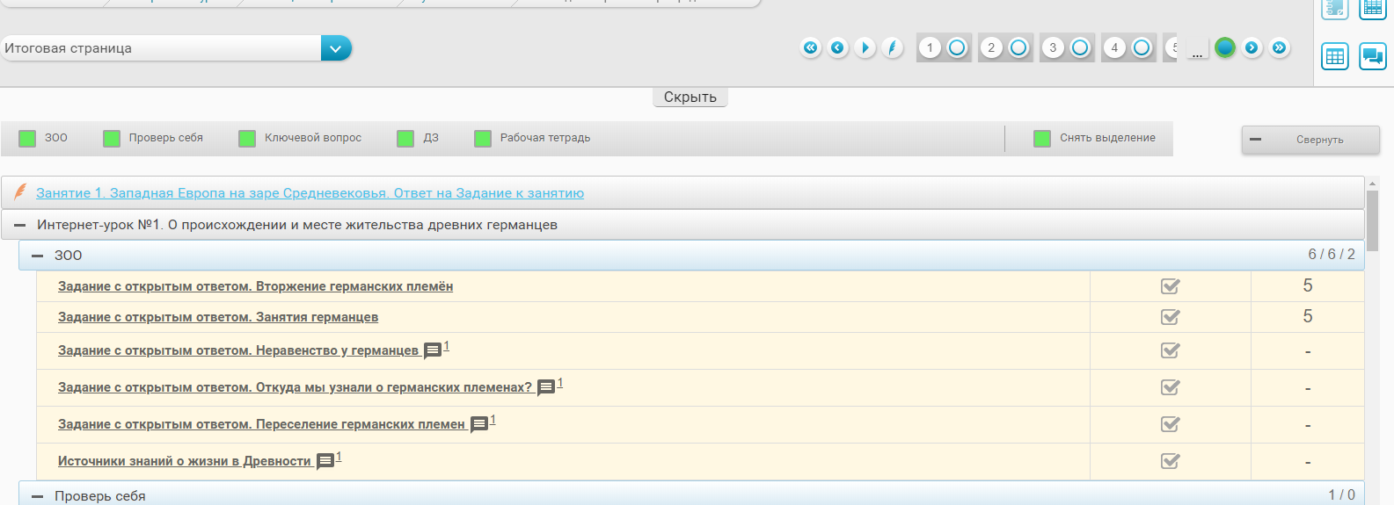
Выставлена оценка за ЗОО
Информирование о комментариях к ЗОО
Информирование о выполненном задании
Если навести курсор на любую ячейку, то через ниспадающее окно можно перейти непосредственно к содержанию задания.
Вид на итоговой странице занятия
Вид итоговой страницы
- жирно выделены обязательные задания
- индивидуальные ЗОО
Выставлена оценка за ЗОО
Вид с матрицы назначения заданий
Выставлена оценка за ЗОО
Назначено/Выполнено/проверено учителем ЗОО
Вид на странице электронного журнала

Так выглядит выполненное и проверенное задание

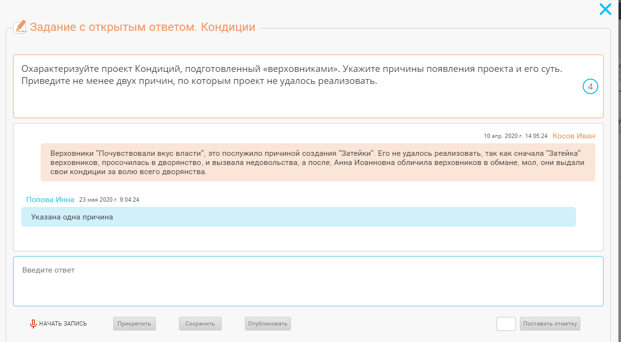
- Прикрепление файла
- Сохранение выполненного ЗОО
- Отправка ЗОО учителю
Поле для ответа
Формулировка задания с открытым ответом
Комментарий учителя

Чтобы ответить на задание, нужно впечатать свой ответ в поле. Для прикрепления файла к сообщению, нужно воспользоваться кнопкой «Прикрепить». При нажатии кнопки «Сохранить» ответ сохраняется, но остаётся доступным только ученику. В него можно вносить изменения: исправлять текст, прикреплять и удалять файлы. При нажатии кнопки «Отправить», происходит отправка ответа на задание учителю. Одновременно появляется значок уведомления о выполнении задания.
В Электронный журнал выставленная отметка переносится автоматически после проверки учителем. В случае недостаточно выполненного задания или исправления допущенных ошибок учитель может прислать комментарий. После исправления ошибок учитель выставленную отметку может изменить. Исправленная отметка также автоматически переносится в Электронный журнал.
Успешной работы!

